微功耗清洁能源存贮系统
Microloss Clean Energy Storage System
郭 隆¹,李嘉明²,郁百超³
1.豪德千网水平电池有限公司, 2.TRI-MAG,INC.美国三磁电子公司, 3.湖北省电力信息通信公司
Guo Long, Li Jiaming, Yu Baichao
1. Haode Battery Company
2. TRI-MAG,INC.
3. Hubei Electric Information & Telecommunication Company Ltd
摘要：微功耗清洁能源存贮系统包括DC/DC、AC/DC、DC/AC三种功率变换器，每种变换都采用微功耗电力电子变换技术，实现了清洁能源的高品质、高效率的存贮和并网，该微功耗清洁能源存贮系统最大特点是，只要把输入功率中极小部份进行功率变换，就可以得到全部输出功率，即输入功率中极大部份既不必进行实际的功率变换，也不必通过磁芯变压器或电感传递，直接到达输出端，成为输出功率，器件都工作在工频，不产生EMI干扰，因此功耗极小而寿命极长，输出正弦波不失真，安全可靠，节能环保，成本、体积、重量、功耗都是传统贮能系统的1/10。

关键词：电能存贮系统 微功耗 存贮和并网
Abstract: Microloss Clean Energy Storage System consists of three conversion devices of DC/DC, AC/DC, and DC/AC. Each conversion applies Microloss switching technology to achieve the storage and in power grid to be of high quality and high efficiency clean energy. The best characteristic of Micro loss Clean Energy Storage System is that it takes only a very small portion of the input power thru the power conversion process and still obtains total full output power. I.E. most input power does not need thru power conversion process and does not need thru linear transformer or inductor transmit process, it just connects to output terminal and becomes output power. The system operates at the industrial frequency and generates no EMI interference, therefore power loss is very small with a longer life. Output waveform is a pure sinusoidal wave without any distortion. The system is safe and more reliable, more energy saving and with less environmental impact. The cost, dimension, weight, and power loss of this system is about one tenth of conventional standard methods.
Keywords: Energy Storage System, Microloss, Storage and in power grid

［中图分类号］TN86 ［文献标识码］ A 文章编号：1561-0349（2012）03-

1传统能源存贮系统
传统贮能系统中，DC/DC、AC/DC、DC/AC三种功率变换器都采用PWM脉宽调制技术，无论是电能存贮侧充电功率的获得，还是电能释放侧的并网功率的获得，都采用PWM脉宽调制，电路拓朴有桥式、半桥式、推挽式、正激式、反激式等等，还有Boost、Buck、Cuk等电路形式。其工作方式是，首先把输入直流电压全部变换成高频方波，然后用大电容滤波，变成另一种直流或交流电压。这种方法有以下弊端：
⑴ 采用脉宽调制的方法，高频率、大功率方波的产生过程，也就是强烈EMI干扰产生的过程，大功率直流变换器相当于一个高频功率发射台，可以想见，所产生的干扰何其严重。
⑵ 功率变换过程中，输入功率的全部必须进行实际的功率变换，所有变换的功率必须通过磁芯变压器或电感传递才能到达输出端，损耗大，效率低。
图1是传统能源存贮系统框图，两侧功率总损耗接近30%，对于清洁能源来说，比如光伏发电，其效率本来就很低，好不容易花大成本把太阳能变换成电能，却让电能存贮系统两侧的功率变换器白白浪费了这么多，实在可惜。

2 微功耗清洁能源存贮系统
图1是微功耗清洁能源存贮系统的原理框图，由3部份组成：充电侧的微功耗充电、蓄电池、并网侧的微功耗逆变。微功耗充电包括：产生恒流恒压的直流稳压器、功率因数校正器、无损充电等。微功耗逆变包括：单相或三相逆变器。
在充电侧，可接受来自电网谷电、风力发电的交流电压，也可以接受来自太阳能发电、潮汐发电、地热发电的直流电压。对于交流电压，首先要进行功率因数校正，对于直流电压，要获得恒流、恒压充电功率；在并网侧，要进行单相或三相逆变，由直流变换到交流，然后并入电网；蓄电池可以是锂离子动力蓄电池、千网水平蓄电池、普通铅酸蓄电池、其他类型蓄电池。
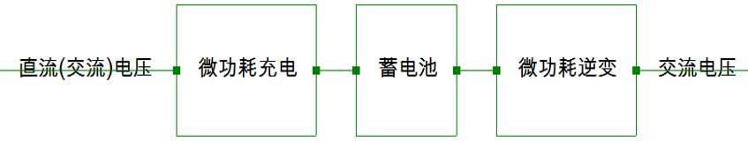
图1 微功耗清洁能源存贮系统框图
微功耗充电，可以接受交流电压，也可以接受直流电压。如果输入交流电压，进入功率因数校正器，如果输入直流电压，进入直流稳压器，产生恒流恒压充电功率。无论输入的是交流电压还是直流电压，都采用无损充电方式。在并网侧，对于单相交流输出，有一个单相直流逆变器，对于三相交流输出，有一个三相直流逆变器。

3直流稳压器
图2是直流稳压器原理电路。设输入电压V_{i}=10.5V，要求输出电压V_{o}=12V，该电路产生一个补偿电压V_{c}=1.5V，叠加在输入电压之上，使得输出电压等于12V。V₂是功率MOS管Q₂的栅极100kHz的方波驱动信号，V₁是输入直流电压。电路启动后，Q₂饱和导通，电池电压V₁通过Q₂的漏源极向电感L₁充电，电感电流线性增加，电感中存贮的能量不断增多。与此同时，电容C₂上的电压向负载R₂放电。半个周期后，Q₂截止，存贮在电感L₁中的电能通过Q₁的体内二极管向电容C₁充电。C₁上的电压叠加在电池电压V₁之上，在向负载电阻R₂供电的同时，也向电容C₂充电。图2右边是各点电压的仿真波形，从上到下依次是：输出电压V_{o}、输入电压V_{i}、补偿电压V_{c}。从图可以看到，输出电压V_{o}（12V）是输入电压V_{i}（10.5V）和补偿电压V_{c}（1.5V）之和。
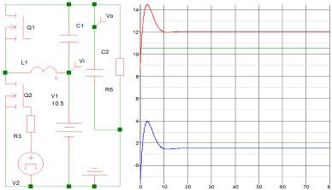
图2 直流稳压器原理电路
功率MOS管Q₁没有驱动信号，只利用功率MOS管Q₁体内二极管的正向特性，其饱和压降小，通过电流大。
与传统直流功率变换不同的是，在这儿并不是不问青红皂白地行把输入电压全部变换成方波电压，而是根据情况，只把输入电压中的极小部份变换成方波电压。例如：输入电压是10.5V，输出电压是12V，应该在10.5V的输入电压之上补偿1.5V。因此，仅仅只须把这应该补偿的1.5V变换成方波电压即可。图2右边是各点电压的仿真波形，从上到下依次是：输出电压V_{o}，输入电压V_{i}，补偿电压V_{c} 。
图3是引入UC1825的直流稳压器实用电路，在控制芯片UC1825的右边电路与图2完全一样，只是Q₁的栅极驱动信号V₂换成了UC1825输出信号OUT_A，当负载或输入电压变化时，由UC1825调节脉宽，保持输出电压V_{o}不变。
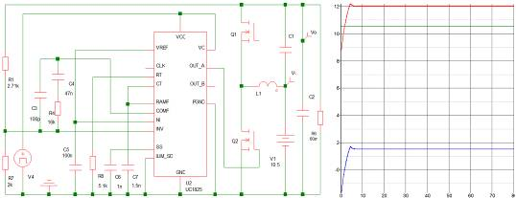
图3 引入UC1825的直流稳压器实用电路
调节UC1825输出信号OUT_A的脉宽来控制输出电压V_{o}不变，只不过是调节由电感L₁而来的极小部份的直流电压，即电容C₁上的补偿电压，而绝大部份直流电压，即负载电阻R₆上的绝大部份电压是由输入电压直接而来，未经任何功率变换。
图3右边是接UC1825芯片的电压补偿电路各点电压仿真波形，与图2的仿真波形相似。

4 功率因数校正器
功率因数校正器就是直流稳压电路，当输入电压是交流时，就是功率因数校正电路，当输入电压是直流时，就是直流稳压电路，
图4是单相微功耗功率因数校正器的原理电路。把图2直流稳压电路中的电池V₂代之以整流后的馒头波电压V_{d}即可，要使输出电压V_{o}成为直流电压，必须在馒头波电压V_{d}之上叠加波形如（1-SinX）的补偿电压。其结果正是我们为之期待的，直流补偿电路对馒头波电压进行补偿的过程，正是功率因数校正的过程。
在此过程中，输入馒头波电压V_{d}之所以成为直线输出电压V_{o}，那是因为在其上叠加了补偿电压V_{c} 。补偿电压V_{c}是经过功率变换而来，但输入馒头波电压V_{d}不必经过任何功率变换，直接到达输出端，成为输出功率。这正是微功耗功率因数校正器的最大特点：只要把输入功率中极小部份（补偿电压的获得）进行功率变换，就可以得到全部输出功率，即输入功率中极大部份（整个馒头波电压）既不必进行实际的功率变换，也不必通过磁芯变压器或电感传递，直接到达输出端，成为输出功率。其变换效率可视为100%。
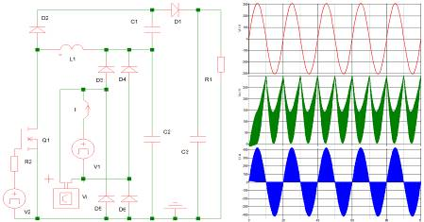
图4 单相微功耗功率因数校正器
图4电路中，V₂是市电，通过由D₃-D₆组成的整流桥后，成为馒头波电压V_{d}（即电容C₂上的电压），与电容C₃并联，馒头波电压补偿的过程与图4直流电压补偿的过程完全相同，图4右边是馒头波电压补偿电路各点电压、电流的仿真波形，从上到下依次是：输入电压V_{i}、补偿电压V_{c}、输入电流I_{i} 。单从几何图形理解，补偿电压V_{c}是一个倒置的馒头波，把这个倒置的馒头波叠加在一个正向馒头波之上，其结果当然成为一条直线，因为倒置的馒头波和正向馒头波在几何图形上是互补的，这其实是公式V_{o}=V_{i}+V_{c}=SinX+（1-SinX）=1的真谛。
图5是单相微功耗功率因数校正器的实用电路，MOS功率管驱动信号由控制芯片UC1825提供，并不需要UC3854等功率因数校正的专用芯片。
进行微功耗功率因数校正，用不着把输入功率全部变换成方波电压，只需要把输入馒头波电压补偿成直流电压即可。经过电压补偿后的馒头波电压，成为一条直线，意味着与市电所有幅值相对应的所有时刻，输入电流都有机会对滤波电容充电，即都有电流从网侧流出，输入电流自然与输入电压同步。从图6右边最下面的波形可以看出，输入电流波形完全是正弦波。图4的馒头波电压的补偿电路，实际上就是微功率耗功率因数校正器的原理电路。可以看到，功率因数校正电路中，负载电阻R₁并联了大电容C₃滤波，并不是纯电阻负载。
图5右边是单相微功耗功率因数校正器实用电路各点电压、电流的仿真波形，从上到下依次是：输出电压V_{o}、输入电压V_{i}、馒头波电压V_{d}、补偿电压V_{c}、输入电流I_{i}，当把馒头波电压V_{d}补偿成直流电压以后，输入电流的波形自然成为正弦波波形。
功率因数的定义是^{[1]}：PF=P/S。对于一个封闭系统来说，PF的极大值等于1，因为有功功率P是视在功率S的一部份，而且仅当无功功率等于零的时候，才有S=P，从而PF=1。上述电压补偿电路正是这样一个封闭系统，其中的补偿电压V_{c}来自馒头波电压V_{d}。但是，对于一个开放系统，情形就不一样：如果产生补偿电压V_{c}的功率P_{out}来自系统外，经电压补偿后，输入电流波形与输入电压波形完全同步，系统从网侧仅吸收有功功率，网侧波形也不发生畸变，无功功率为零，则有P=S，但此时功率因数PF=（P+P_{out}）/S，显然，此时有PF>1，即功率因数大于100%，此式说明，采用微功耗功率因数校正，PFC可以大于100%。
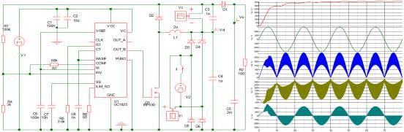
图5单相微功耗功率因数校正器
图6电路中，市电进行倍压整流，具有正负对称电压输出，正负对称电压接有对称的功率因数校正电路，以地为对称轴，对称的上下两部份电路都与图5相同，只不过下部份电路中的二极管反向、功率MOS管换成P型器件。上下对称的正负功率因数校正电路各处理10ms的输入电压，互不干扰。图6右边是正负对称电压时输入交流电压、交流电流的仿真波形，输入电流I_{i}的波形为正弦波，与输入电压完全同步。具有正负对称电压输出的功率因数校正电路，可应用于需要正负对称电路输入的逆变电路。
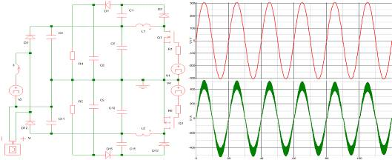
图6 单相输入正负对称直流输出功率因数校正电路
图7是采用星形接法的三相微功耗功率因数校正器的实用电路。把图4直流电压补偿电路中的电池V₂用星形接法的三相整流后的馒头波电压V_{d}取代，功率MOS管Q₁的驱动信号由芯片UC1825提供，工作原理和单相微功耗功率因数校正器电路完全相同，此处不再重复。
图7右边是各点电压、电流的仿真波形，从上到下依次是：整流电压V_{d}，输入电流I_{a}、I_{b}、I_{c}。从仿真波形可以看到，图8右边下部份的输入电流仿真波形和图2中间下部份的输入电流的仿真波形完全相同，说明经过三相功率因数校正后，输入电流波形和纯电阻负载时输入电流波形完全相同，亦即说明采用电压补偿电路进行功率因数校正达到了功率因数为1，而总谐波畸变THD为零的效果。必须说明的是，三相微功耗功率因数校正器的负载电阻R₂并联有大电容C₅，并不是纯电阻负载，但其输入电流的仿真波形，和星形接法三相不控整流的纯电阻负载时的输入电流仿真波形完全一样。
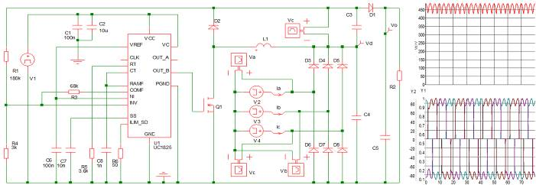
图7 星形接法的三相功率因数校正电路

5 无损充电机
锂离子动力电池无损充电机采用整体串联恒流、单体并联恒压的充电方法，对电池实现无损充电。无损的含意有两层，一是充电效率接近100%，充电功率基本无损耗，二是充、放电完全依据电池的特性曲线（请参考图1），电池本身在充、放电过程中完全无损害。该无损充电机免除电池管理系统，仅由简单的电路实现电池系统、充电系统、放电系统和维护管理系统的所有功能，无过充、过热、过放、过流、短路现象，充电终了时所有单体电池的端电压完全相等，无须进行均衡充电，同时无易受干扰的复杂控制芯片和软件，安全可靠，简单实用，其成本、体积、重量、功耗都是传统充电机的十分之一。
整体串联恒流充电的含义是：对于电池整体，进行串联充电，充电电源采用恒流恒压直流电源。单体并联恒压控制的含义是：每个单体电池都直接并联一个并联稳压电路，所有并联稳压电路直接串联，可以理解为，对整体电池进行串联恒流充电的同时，也对所有串联的并联电路进行串联恒流充电，串联充电电流是流经电池，还是流经并联稳压电路，取决于电池充电时的实时端电压。并联稳压电路的输出电压调整为电池充电终止电压值3.75V，当某个与之并联的单体电池端电压充电到此电压值时，并联电路启动，串联恒流充电电流流经并联稳压电路，而不再流经电池，该单体电池充电停止，其他单体电池继续进行串联恒流充电，仿佛串联恒流充电对直接串联的整体电池和直接串联的并联稳压电路这两个支路同时进行充电一样，只不过充电的对象由并联稳压电路控制，因而得名单体并联恒压控制。上述整体串联恒流充电、单体并联恒压控制的充电方法，具备串联、并联充电的所有优点，完全免除了串联、并联充电的所有缺点。当充电终了时，所有单体电池的端电压都等于与之并联的并联稳压电路的输出电压设定值3.75V。锂离子单体电池之间，本来在容量、内阻、衰减、自放电等性能上存在差异，经过无损充电后，个体之间的这种差异完全消失，当然再也不会发生过充、过热现象。
图8是无损充电机充电^{{5}}的原理电路，其中E₁=2.5V，E₂=2.0V是单体锂离子电池，V₁是直流恒流恒压电源，由Q₁、Q₂、D₁、R₂和Q₃、Q₄、D₂、R₃组成2个并联稳压电路Va和Vb，分别和电池E₁、E₂并联。V₁通过电阻R₁直接对锂离子电池E₁、E₂串联充电，当有一个电池，例如E₁的端电压充到额定值，即到达并联稳压电路Va设定的稳压值时，齐纳二极管D₁开通，并联稳压电路Va启动，串联充电电流流经三极管Q₂，不再对E₁充电，E₁的端电压也不再上升；与此同时，串联充电电流继续对E₂充电，直到E₂充到额定值时，充电电源V₁才断开，串联恒流充电终止。
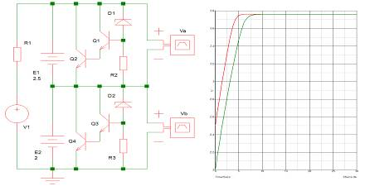
图8 整体串联恒流、单体并联恒压充电原理电路图
图8右边分别是锂离子电池E₁、E₂充电电压的仿真波形，E₁从2.5V开始充电，当其端电压充到3.75V后，充电曲线成直线，端电压不再上升，率先进入充满和并联稳压状态，V₁继续对E₂充电；E₂从2.0V开始充电，其端电压充到额定值时，充电曲线也成一直线，和E₁的充电曲线重合，因为E₂起始充电电压较低，恒流充电时间较长，较后进入充满和并联稳压状态。
图9是无损充电机放电（包括充电）的原理电路，Q₅控制充电电源V₁的接入和断开，Q₆控制电池组的放电全过程。开关S₃和S₄连同控制边的D₃、R₆和D₅、R₈组成两个开关电路SW₁和SW₂，分别和单体电池E₁、E₂并联，在放电过程中，E₁、E₂的端电压总是大于D₃、D₅的击穿电压，开关S₃、S₄闭合；同样道理，开关S₂的控制边（包括D₄、R₇）和整个电池组并联，在放电过程中，整个电池组的端电压总是大于D₄的击穿电压，开关S₂闭合。开关S₁的控制边通过电阻R₅和开关S₂、S₃、S₄和整个电池组并联，于是开关S₁也闭合，驱动电压V₂加在Q₆的栅源极，Q₆导通，电池组向负载R₄放电。
在放电过程中，当电池组中有一个单体电池，例如E₁的端电压低于额定放电电压，即低于齐纳二极管D₃的击穿电压时，S₃控制边失电，S₃断开，于是S₁控制边也失电，S₁断开，驱动电压V₂加不到Q₆的栅极，Q₆关断，电池组放电终止。当电池组过放、过流或外部短路时，电池组端电压小于D₁的击穿电压，S₂控制边失电，S₂断开，于是S₁控制边也失电，S₁断开，驱动电压V₂加不到Q₆的栅极，Q₆关断，电池组停止放电，当过流或外部短路故障解除后，蓄电池组端电压恢复正常，高于D₄的击穿电压，S₂控制边得电，S₂闭合，同时单体电池若无过放电，则S₃、S₄闭合，于是S₁也闭合，V₂加到Q₆的栅源极，Q₆开通，电池组继续对负载放电。
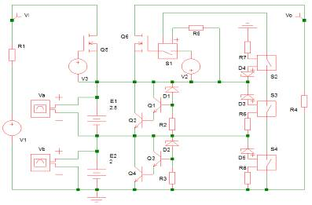
图9 无损充电机放电原理电路图
单体电池E₁，连同与之并联的并联稳压电路Va和开关电路SW₁，构成一个基本单元，此基本单元可以任意级联，对任意数目的锂离子动力单体电池组成的电池组进行充放电。
图10是电动轿车96V锂离子动力电池组充电电压的仿真波形，单体电池26个，端电压3.7V，26个单体电池端电压从2V到3.3V不等，依次相差0.05V，充电终了时，每个单体电池端电压完全相等，都等于与每个单体电池并联的稳压电源输出电压的设定值3.75V。单体电池充电终止端电压，等于与其并联的并联稳压电路输出电压的设定值，此设定值可以人为调整，所以单体电池充电终止端电压可以人为控制，电动轿车96V锂离子动力电池组的充电电路参考文献[5]。
电动轿车采用三相电机驱动，则锂离子动力电池组端电压为288V，需3.7V单体电池78个串联，充电电路略显复杂，但由于整个充电电路完全由相同的简单电路级联而成，且无大电流、高电压开关的通断操作，实现起来非常容易，具体电路和仿真波形参考文献[5]^{{5}}。
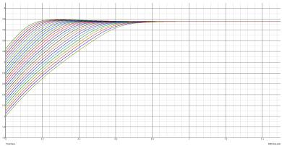
图10 电动轿车96V锂离子动力电池组充电电压的仿真波形

6 蓄电池特性的选择
6.1 普通铅酸蓄电池
免维护铅酸蓄电池的结构，由于自身结构上的特点，在使用寿命期间基本不需要补充蒸馏水，具有耐震、耐高温、体积小、自放电小等特点，采用铅钙合金栅架后，充电时产生的水分解量少，水份蒸发量低，加上外壳采用密封结构，释放出来的硫酸气体也很少，所以它与传统蓄电池相比，具有不需添加任何液体，对接线桩头、电线腐蚀少，抗过充电能力强，起动电流大，电量储存时间长等优点。
因此，免维护铅酸蓄电池相对于一般蓄电池有非常大的优势，但在使用过程中会发生减液现象，这是因为栅架上的锑会污染负极板上的海绵状纯铅，完全充电后蓄电池内的反电动势，造成水的过度分解，大量氧气和氢气分别从正负极板上逸出，使电解液减少。由于其结构上的原因，正常使用中，只能以3C以下倍率充电、放电，其比能量、比功率、循环寿命等难以适应电动汽车、智能电网、清洁能源系统储能等领域的时代要求。
6.2 锂离子动力蓄电池
锂离子蓄电池对充放电的要求，与铅酸等可逆电化学反应类蓄电池完全不同。由于锂离子蓄电池成组应用技术、系统集成关键技术和关键零部件及产品研究，严重滞后于锂离子蓄电池的发展，电池成组后发生过充电、过放电、超温和过流等问题，致使成组锂离子蓄电池使用寿命大幅缩短，安全性大幅下降，甚至发生燃烧、爆炸等恶性事故，已经成为制约锂离子蓄电池产业发展的主要问题，也是当前节能与新能源汽车产业发展的技术瓶颈。
我国电动汽车技术发展到今天，在车用动力电池、电机、电传动等领域，已经取得了一批不错的成果。车用动力电池技术虽然还不是很成熟，但发展的速度与发达国家相比并不算慢。对电池单体进行测量时，显示出的各项指标基本达到设计要求。但是，真正集成为一个动力总成，或者集成到整车上的时候，却发现与单体测量时的情况有很大出入。车用动力电池总成并非将一个个单体电池串联或并联在一起就行了那么简单。将数10个甚至上百个电池集成在一起，并将它们集成到车上，在世界范围内都是一项高新技术，绝不是看起来那么容易的事情，有能力解决这一难题的单位或个人也不是太多。锂离子蓄电池系统主要包括电池系统、充电系统、放电系统和维护管理系统，是一个函括多个技术领域和行业的高技术集成系统^{{6}}。
综上所述，就目前电力电子技术而论，锂离子动力电池的应用仍处于研发阶段，还没有形成一个商业运营的系统，在可预见的将来，也不可能形成市场。
6.3 千网水平蓄电池
鉴于世界能源危机即将来临，鉴于千网水平蓄电池相对于传统蓄电池的强大优势，鉴于锂离子动力电池应用技术的研究现状，现在正是千网水平蓄电池异军突起的大好时机。全世界生产千网水平蓄电池只有两个地方，一个在美国，一个在包头，但市场需求却是无限的，电动汽车动力、智能电网贮能、清洁能源系统贮能等等，这些都关系到一个国家的战略、命运、未来，千网水平蓄电池能在包头落地生根，则中国幸甚，人民幸甚。
表1 千网水平电池与传统电池比较
项 目 | 千 网 水 平 电 池 | 传 统 铅 蓄 电 池
材质技术 | 板栅采是用固态挤压而成的玻纤增强复合铅线编织的铅网 | 板栅是铅锭加热熔融灌注而成，耗材多
结构技术 | 将电池极板垂直放置改水平放置，极板组装采用框架结构 | 电池极板垂直放置方式，有电解液层化现象
内部空隙 | 电池化成完整后，注入固化剂使内部无空隙，具较高抗震力 | 用固定条来固定极群，因震动造成造成活性物质脱落
电池重量 | 降低极板的重量，比同容量普通铅酸电池重量约轻30-50% | 板栅是实心铅，各极间的串并联铅块无法省略，耗材多
生产环保 | 复合玻纤铅线挤压成型和编织过程无铅蒸气，无污染 | 铅材采用加热溶解，会产生铅蒸气，有环境污染
产品性能 | 重量比能量≧40wh/kg，循环次数≧400充电时间短（0.75hr) | 重量比能量33wh/kg，循环次数300，充电时间长6-8h
千网水平蓄电池具有以下的优势。
⑴ 因为极板采用水平放置，可以避免电池的电解液浓度差的极化现象，而电解液浓度差的极化现象是传统铅蓄电池容量下降及寿命缩短的主要原因之一。
⑵ 极板阴阳直接连通，因此内阻小，极板活物质利用比较均匀，且节省极群并联铅材，大电流放电，电压降比较小。
⑶ 采用铅网替代传统的栅板﹝grid﹞，减轻电池重量节省耗材，让电池的重量比能量大为提高﹝≧40wh/kg﹞，同时电池的充电接受率也提高，因此有利于快速充电。
⑷ 因为铅网抗拉强度大，能耐充放电循环中极板活物质的形状变化，因此循环寿命次数也相对提高。
⑸ Horizon使用专有的材料与制造设备，可快速的连续性生产Horizon高功率环保铅酸电池，从包铅、织网至组装成品约仅需4h，最后化成充电时间约3d。而传统电池的制造时间必需耗费7d，最后化成最长需15d时间。
⑹ 本产品过去经过多个独立单位测试，其整个电池的生产技术及表现应无问题。唯公司导入自动化量产设备，设厂后仍然需要时间调整以提高效率。
⑺ 产品环保。采用玻璃纤维复合材料板栅极大地降低了电池极板的重量，比普通铅酸蓄电池轻约30%。
⑻ 生产环保。水平电池采用的复合玻璃铅丝挤压成型和编织工艺，过程中没有铅蒸汽产生；采用完全的内化成，避免了外化成酸雾的产生；整条生产线在封闭环境内，生产线空气经过严格高效的净化处理，极板干燥所产生以及冲洗设备产生的废水都经中和、沉淀、过滤净化后循环使用，对环境没有污染。
⑼ 千网水平电池的制程本身完全可回收，以目前工厂的报废品也都可以回收。
⑽ 1颗高功率环保铅酸电池可抵4颗 Group 31 传统电池，可减少卡车重量负荷 200 P以上，重量减轻可减少燃油耗损、提高启动能力的可靠性并增加负载能力。
⑾ 电池具备质量轻、高电流容量、深度放电及快速充电特性。

7 直流逆变器
直流逆变器采用简单的电容网络，实现了直流电压的逆变。其最大特点是，电路简单，所有器件工作在工频，不产生EMI干扰，因此，功耗极小而寿命极长，安全可靠，节能环保，成本低，制作安装容易。

7.1 直流逆变器工作原理
图11是微功耗直流逆变器工作原理示意图，工作过程如下。
⑴ 正弦波前10ms面积沿Y轴N等分，此处以4等分为例。
⑵ 每个等分以下底为一边作4个长方形，堆累成塔形如图示。
⑶ 利用电容网络由输入直流电压产生塔形波，这是实施直流逆变的第一步。
⑷ 用正弦波从内部切割此塔形，正弦波的幅值选择原则，是使得正弦波在内部刚好和塔形波的直角边相切。
⑸ 塔形波被切去多余部份后的实体正弦波，刚好是输出的正弦波电压Va。
⑹ 塔形波切下来的多余部份打散、揉合，变换成正弦波电压Vb，与前述Va同时输出，产生输出电压V_{o}的前10ms波形。
⑺ 正弦波后10ms处理方法同上，产生输出电压V_{o}的后10ms波形。
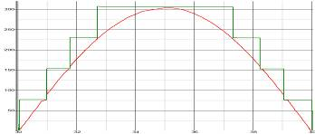
图11 直流逆变器工作原理示意图

7.2 四阶塔形波产生电路
塔形波产生电路，实际上是一个电容升压网络，图12是4阶塔形波产生电路，为了简化说明，以电源V₃、V₅、V₇、V₉、V₁₁、V₁₃、V₁₅、V₁₇代表网络电容上的电压。图12中，MOS管Q₄、Q₆、Q₈、Q₁₀等组成4阶电容网络的正臂，MOS管Q₂、Q₅、Q₇、Q₉等组成4阶电容网络的负臂，其中Q₆、Q₅、V₇、V₉、D₃、D₄组成了电容网络的一阶，从下到上阶数递增。有关电容升压网络，参考文献[4]、[5]。
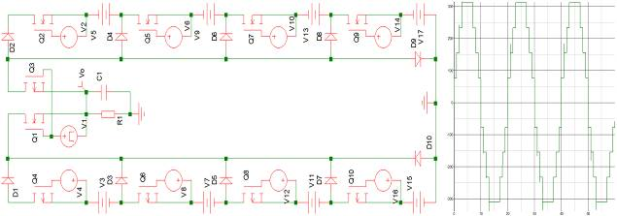
图12 塔形波（4阶）产生电路
前10ms，电容网络的正臂启动，各阶MOS管栅极驱动信号导通时间随阶数增加按每次2ms递减，各阶MOS管栅极驱动信号延时时间按每次1ms递增，第一阶MOS管Q₁₀的驱动信号V₁₆的导通时间为10ms，延时时间为0ms，依此类推。Q₁、Q₃栅极所加驱动信号是周期20ms的等幅方波电压，前10ms期间，Q₁饱和导通。在V₁₆高电平期间（脉宽10ms，延时0ms）,Q₁₀饱和导通，V₁₅上的电压通过Q₁₀的漏源极、D₂、Q₁的漏源极，在负载电阻R₁上产生持续时间10ms、幅值为V₁₅的方形电压S₁；在V₁₂高电平期间（脉宽8ms，延时1ms）,Q₈饱和导通，V₁₁上的电压通过Q₈的漏源极、D₆、Q₁的漏源极，在负载电阻R₁上产生持续时间8ms、幅值为V₁₁的方形电压S₂，S₂左右对称地堆在S₁之上；在V₈高电平期间（脉宽6ms，延时2ms）,Q₆饱和导通，V₇上的电压通过Q₆的漏源极、D₃、Q₁的漏源极，在负载电阻R₁上产生持续时间6ms、幅值为V₇的方形电压S₃，S3左右对称地堆在S₂之上；在V₄高电平期间（脉宽4ms，延时3ms）,Q₄饱和导通，V₃上的电压通过Q₄的漏源极、D₁、Q₁的漏源极，在负载电阻R₁上产生持续时间4ms、幅值为V₃的方形电压S₄，S₄左右对称地堆在S₃之上；在前10ms到来的最后时刻，在负载电阻R₁上形成S₁在下、S₄在上、持续时间递减的宝塔波电压。
后10ms期间，电容网络的负臂启动，同样道理，在负载电阻R₁上形成S₁在上、S₄在下、持续时间递减的负方向宝塔波电压。20ms到来的最后时刻，在电阻R₁上形成了一个完整的宝塔波电压，图12右边是所产生的宝塔波电压的仿真波形。

7.3 宝塔波驱动信号产生电路
图13是16阶微功耗微分逆变器驱动信号的实际电路，电路由4片16个LM339比较器组成，参考电压V₂是直流电压，阻值相同的16个电阻串联后与V₂并联，16个比较器的反相端顺序、依次接在串联电阻上，第1个比较器接1个电阻，第2个比较器接2个电阻，余类推如图8。另有交流参考电压V₁，全波整流后直接接到每一个比较器的同相输入端，同时设交流、直流参考电压V₁、V₂的幅值都是16V。
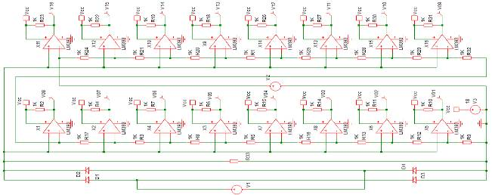
图13逆变器（16阶）宝塔波电压驱动信号实际电路
前10ms，当交流参考电压V₁的幅值小于1V时，没有一个比较器的同相端电压大于反相端电压，所有比较器都输出低电平。当V₁的幅值大于等于1V时，第1个比较器的同相端电压大于其反相端电压，输出高电平。当V₁的幅值大于等于2V时，第2个比较器的同相端电压大于其反相端电压，输出高电平，其余类推。当最后一个，即第16个比较器输出高电平以后，交流参考电压V₁将到达极值，随着时间的推移，V₁将下降。当交流参考电压V₁的幅值下降到小于16V时，第16个比较器的同相端电压小于其反相端电压，其输出端电压产生负跳变，电压由高变低，产生了第1个、也是持续时间最短的脉冲信号。当交流参考电压V₁的幅值下降到小于15V时，第15个比较器的同相端电压小于其反相端电压，其输出端电压产生负跳变，电压由高变低，产生了第2个脉冲信号，其余类推。当交流参考电压V₁的幅值下降到小于1V时，第1个比较器的同相端电压小于其反相端电压，其输出端电压产生负跳变，电压由高变低，产生了第16个、也是最后1个、同时是持续时间最长的脉冲信号。当第二个10ms到来的时候，重复上述工作过程。所产生的16个持续时间由短到长的脉冲驱动信号，也就是形成宝塔电压的各个微分电压，参考图14的仿真波形。
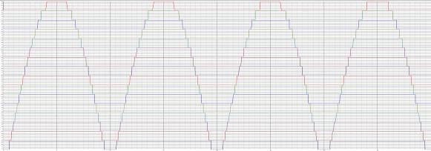
图14 逆变器（16阶）宝塔波电压驱动信号仿真波形
显然，交流参考电压V₁的频率决定了所产生的脉冲信号的持续时间，即决定了微分逆变器输出交流电压的频率，而参考电压V₁、V₂的幅值决定了所产生的脉冲信号的高度，即决定了微分逆变器输出交流电压的幅值，V₁的频率和V₁、V₂幅值是可以任意调节的，所以，微分逆变器输出交流电压的频率和幅值也是可以任意调节的。
图15是微功耗直流逆变器（8阶）输出电压仿真波形，左边是输出正弦波电压V_{o}，右边是宝塔波的切割过程。从图可以看到，当宝塔波的阶数N增加时，例如N=8，所产生的宝塔波非常接近正弦波，可以省去电压切割这一环节。
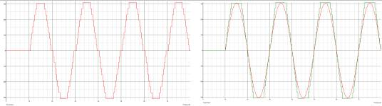
图15 直流逆变器（8阶）输出电压仿真波形
由图15右边仿真波形可以看出，从宝塔波切割下来的边角料，随着阶数N的增加，总面积越来越小，这是因为宝塔波可以看成纵轴上的N个微分叠加而成，当N趋于无穷大时，宝塔波趋于正弦波，这时候，用正弦波切割宝塔波，切下来的边角料总面积等于零。
一般多电平FBI逆变器^{[1]}，例如三电平逆变、五电平逆变，七电平逆变等，增加输出电压电平数N的目的，是为了减少输出电压波形中的谐波含量，但所需功率器件和电路复杂性呈指数增加，必须要有N个隔离的、独立的电压源，而且每个FBI中功率器件的驱动信号也是隔离的、独立的。三相二电平逆变，功率器件6个，三相三电平逆变，功率器件12个，三相五电平逆变，功率器件24个。如果要实现16电平逆变，所需功率器件P=2^{N}=2¹⁶=65536，需要隔离的、独立的驱动信号65536个，这种纸上谈兵的逆变电路，在实际上是完全不可能实现的。所有有关逆变器的教科书都提及多电平逆变，但没有哪一本教科书能画出五电平以上逆变器的实际电路，因为太复杂，画也画不出来，怎么能实际做出来。
SPWM全桥逆变电路（FBI），不仅仅是功率器件呈指数增加的问题，更要命的是，在进行多电平叠加的同时，还要在每一个电平中进行SPWM脉宽调制，一个FBI的SPWM控制已经够复杂，现在要对多达2^{N}=65536个SPWM驱动信号进行控制，其空间矢量的复杂程度，是不可想像的。
微功耗直流耗逆变器所需功率器件和电路复杂性呈线性增加，即所需功率器件P=2N，其中N为电平数。图4是4电平微功耗直流逆变器的实际电路，所需功率器件P=2N=2*4=8，实现16电平逆变器，所需功率器件P=2N=2*16=32，限于文章篇幅，本处不宜画完整电路图，仅在图13画出了微功耗直流逆变器（16阶）宝塔波电压驱动信号产生电路及图14的宝塔波电压驱动信号仿真波形，16电平微功耗直流逆变器的完整电路请参考文献[3]。
图16是直流逆变器（16阶）宝塔波电压仿真波形，图中曲线可以看到，N=16的宝塔波已经趋近正弦波，根本用不着进行电压切割。
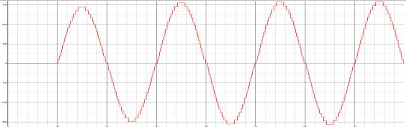
图16 直流逆变器（16阶）输出电压仿真波形

7.4电压切割电路
用正弦波波形切割宝塔波，设切去正弦波后剩下来的部份面积为S₀，当宝塔波的阶数N=1时，S₀=A（1-SinX），其中A是输入电压的幅值，根据计算，这部份面积占总面积的36%。当宝塔波的阶数N=16，或大于某个正整数时，宝塔波已经趋近正弦波，根本用不着进行电压切割。当阶数N在1和某个正整数之间时，切割下来的面积S₀所代表的功率比较可观，必须通过功率变换，或反馈，或输出，提高整机效率。
图17是电压切割电路^{[2][4]}，功率MOS管Q₅、Q₆和磁芯变压器TX₁组成了主电路，100kHz的方波驱动信号V₁、V₅分别加在Q₅、Q₆的栅极，V₂是输入正弦波电压V_{i}，V_{i}为幅值360V的正弦波电压，负载R₆接在Q₆的源极。
输入电压的正半周，当驱动方波电压V₅为高电平时，Q₆饱和导通，输入电压V_{i}通过Q₅的体内二极管和Q₆的漏源极，加在负载电阻R₅和变压器TX₁的原边；在输入电压的负半周，当驱动方波电压V₁为高电平时，Q₅饱和导通，输入电压V_{i}通过Q₆的体内二极管和Q₅的漏源极，加在负载电阻R₅和变压器TX₁的原边。适当选择变压器原边的电感量和驱动信号V₁、V₅的脉宽，可便负载电阻R₅上的电压为输出额定值。
变压器TX₁的附边接有由Q₁-Q₄组成的动态整流电路^{[1]}，可将TX₁付边产生的包络为正弦波的双边带方波电压V_{s}整流为正弦波电压，适当选择TX₁的变比和驱动信号V₁、V₅的脉宽，可使得动态整流电路输出的正弦波电压（由Q₃、Q₄的源极取出）为额定输出电压，此电压与输入电压同频、同相、同步，与电阻R₅产生的额定电压同频、同相，同幅，共同形成输出电压V_{o}。由于整机不采用铁芯，并不利用磁饱和现象稳定交流电压，因而不会产生正弦波波形失真，有关动态整流的论述请参考文献[2]。
图17右边是切割电路各点电压的仿真波形，最外层是幅值360V的输入电压V_{i}，下面是电阻R₅上被切去头部后的输入电压和TX₁付边产生的动态整流电压共同形成的输出电压V_{o}，最里层是变压器原边产生的包络为正弦波的双边带方波电压V_{p}，付边电压V_{s}由TX₁的变比决定，是V_{p}的n倍。
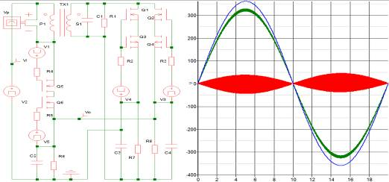
图17 电压切割电路
8 微功耗清洁能源存贮系统实际电路
图18是微功耗清洁能源存贮系统实际电路，其中充电恒流、恒压电源由Q₃、Q₈等组成的正负整流升压器完成，蓄电池充电部份由Q₁、Q₂和Q₁₉、Q₂₀等组成无损充电机完成，逆变部份由Q₁₂、Q₁₃、Q₁₄、Q₁₆、Q₁₇、Q₁₈等组成的三相微分逆变器完成。
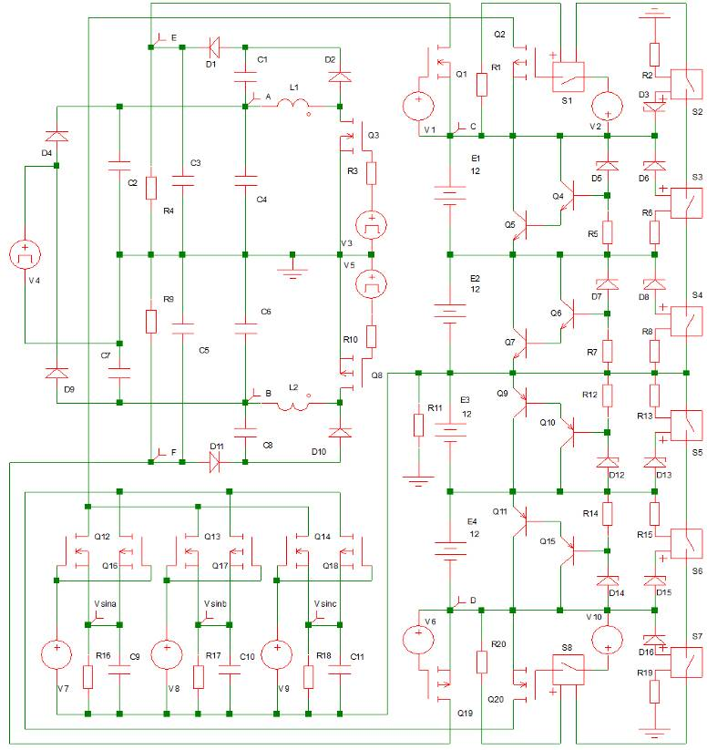
图18 微功耗清洁能源存贮系统实际电路
单相交流电压V₄以倍压整流方式进入A、B两点，正负对称整流升压器完成正负直流电压的升压、稳定、恒流、恒压，输入直流电压的稳定和升压，前已详述。恒流功能是检测电阻R₁₁上的直流电压完成的，根据输入正负对称直流电压的高低，选择最佳充电电池的个数N。选择的原则，是使得N个蓄电池的端电压等于或高于输入直流电压，这样整流升压器可以根据电阻R₁₁上的直流电压调整充电流电流达恒定值，如果N个蓄电池的端电压低于输入直流电压，则充电电流将会失去控制。恒压功能是检测C、D两点的直流电压完成的，根据各种蓄电池不同的端电压，确定恒流转恒压、恒压充电的转折点，根据输入正负对称直流电压的高低，选择最佳充电电池的个数N，选择的原则与上述恒流的情况相同。
图18所示输入电压是单相倍压整流电路，正负对称310V，如果是正负对称直流电压，直接接入A、B两点，如果是三相交流电压，以双半波整流方式接入A、B两点。
整流升压电路产生的恒流、恒压电源直接进入由Q₁、Q₂和Q₁₉、Q₂₀组成的无损充电部份，由Q₁₂、Q₁₃、Q₁₄、Q₁₆、Q₁₇、Q₁₈等组成的三相微分逆变器从E、F两点获得电池正负对称直流电压，这里宝塔波产生电路和电压切割电路省略，无损充电、逆变原理已于前述。

9 结语
采用PWM脉宽调制、以磁芯变压器或电感传递功率、对电网产生强烈污染为其主特征的一切功率变换器，统称为传统功率变换器，与传统功率变换器相对应的是微功耗功率变换器，或称绿色功率变换器，微功耗功率变换器采用的是微功耗电力电子变换技术。
微功耗电力电子变换技术，把与输入总功率有固定比例的损耗降至最低，只要把输入功率中极小部份进行功率变换，就可以得到全部输出功率，即输入功率中极大部份既不必进行实际的功率变换，也不必通过磁芯变压器或电感传递，直接到达输出端，成为输出功率，器件都工作在工频，不产生EMI干扰，因此功耗极小而寿命极长。这里的所有功率损耗，只与极小部份的输入功率有关，而与输入总功率无关，例如功率器件的饱和、截止的静态损耗、高频开关过程的动态损耗、磁芯变压器或电感的传递损耗等等，都只与极小部份输入功率有关，绝大部份输入功率直接到达输出端，成为输出功率。

参考文献
[1] 周志敏. 周纪海. 纪爱华. 开关电源功率因数校正电路设计与应用. 人民邮电出版社. 2004年11月.
[2] 李嘉明. 郁百超. 锂离子动力电池无损充电机. 化学与物理电源系统. 2010年9/10.
[3] 郁百超. 百超功率变换器的原理和应用. 中国电源学会第18届学术年会论文集P301.
[4] 专利文献. 微功耗功率因数校正器. 专利申请号: 201110166360.5. 2011年6月13日
[5] 专利文献. 微功耗直流逆变器. 专利申请号: 201110166349.9. 2011年6月13日
[6] 专利文献. 微功耗清洁能源存贮系统. 专利申请号: 201110179557.2. 2011年6月29日
[7] 专利文献. 绿色功率变换器. 专利申请号: 201010130192.X. 2010年3月19日
[8] 刘凤君. 现代逆变技术及应用.电子工业出版社. 2006年9月.

作者简介
郭 隆(Tony Kuo)，男，1943年生，豪德千网水平电池有限公司董事长，拥有国内外发明专利多项，国内外发表论文多篇，目前研究方向：清洁能源系统及其应用。
李嘉明（JIA-MING LI）,男，1942年生，电机工程硕士，美国三磁电子公司（TRI-MAG,INC.）CEO兼公司董事会主席，中国“化学与物理电源系统”杂志专题编委（国外），拥有发明专利多项，国内外发表论文多篇。
郁百超，男，1943年生，工学硕士，湖北省电力信息通信公司高级工程师（已退休），中国电源学会交流电源专业委员会专家组专家，化学与物理电源系统杂志专题主编，拥有国家发明专利多项，国内外发表论文多篇，目前研究方向：清洁能源系统及其应用。

